**豊島教会バザー**

**東日本大震災復興支援と**

**聖堂補修のために**

**２０１６年　１０月３０日（日）**

**１０：３０～１４：００**

**雨天決行　Rain or Shin**MC900039440[1]**e**

**手作り品・食べ物・ゲーム**

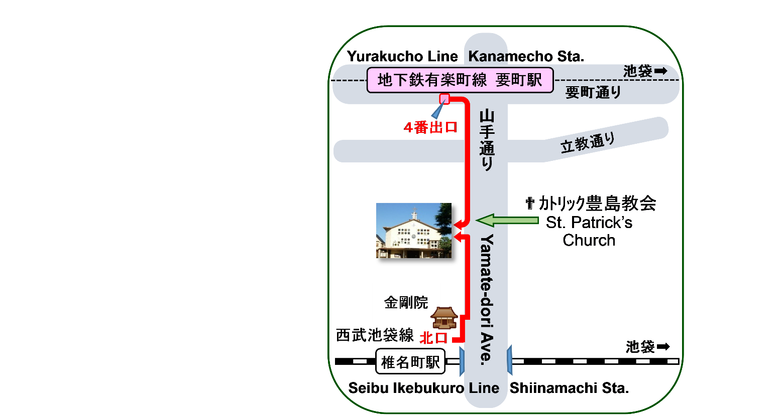

**寄贈品・リサイクル品など**

**盛りだくさん！**

**カトリック豊島教会**

**St. Patrick’s Church**

**〒171-0051**

**東京都豊島区長崎1-28-22**

**TEL: 03-3957-2540**